AVALIAÇÃO DE APLICATIVO PARA FISCALIZAÇÃO AMBIENTAL DE AVES SILVESTRES DA CAATINGA

MARYANA GERÔNIMO DE ARAÚJO, VANESSA EMÍLIA DA SILVA DIAS, MARIA KLÉVIA DA SILVA FREITA, WILTON NICOLAS DE LIMA LOPES, ANTONIO ISAAC LUNA DE LACERDA, DANDARA MONALISA MARIZ S. Q. BEZERRA
(IFPB, Campus Itabaiana)

E-mails: maryanaaraujoifpb@gmail.com, emiliavanessa.sd@gmail.com, mariakleviafs@gmail.com, nicolas.wilton51@gmail.com, antonio.lacerda@ifpb.edu.br, dandara.bezerra@ifpb.edu.br.
Área de conhecimento: (Tabela CNPq): 2.04.06.01-0 Conservação das Espécies Animais
Palavras-Chave: aplicação móvel, avifauna; conservação.

- Introdução
O Brasil destaca-se por possuir um dos maiores números de espécies de aves ameaçadas da região neotropical (COLLAR et al., 1997), com 172 espécies listadas como ameaçadas em nível mundial (IUCN 2021) e 234 em nível nacional (MMA 2014). Marini e Garcia (2005) apontam que as principais ameaças para as aves brasileiras consistem na perda e degradação de habitats, bem como a captura excessiva.
No caso das aves, deve-se adicionar o intenso comércio ilegal que envolve esse táxon, sobretudo para uso como animais de estimação (GAMA; SASSI, 2008). Diante dessa realidade, é clara a necessidade de traçar novas estratégias de conservação para a avifauna da Caatinga, considerando o elemento humano e os impactos decorrentes do uso dos recursos naturais na região (ALVES et al., 2009). Além da educação ambiental, tornam-se cada vez mais necessárias estratégias de fiscalização ambiental que utilizem recursos tecnológicos para facilitar as ações de proteção e conservação da fauna, com destaque para as espécies ameaçadas de extinção.
Um recurso tecnológico acessível pode ser o uso de aplicativos para tonar as atividades de fiscalização ambiental mais eficientes e os fiscalizadores mais capacitados para agir e coibir atividades ilegais, como a caça e comércio ilegal de aves silvestres. Neste contexto, o Instituto Chico Mendes de Conservação da Biodiversidade - ICMBio, através do Centro Nacional de Pesquisa para a Conservação das Aves – CEMAVE, realizou em 2017, uma oficina para elaboração do 2º Ciclo do Plano de Ação Nacional (PAN) para Conservação de Aves da Caatinga. Dentre as metas listadas do referido plano, está à elaboração de um aplicativo para subsidiar as atividades de fiscalização das espécies de aves da Caatinga comercializadas e caçadas em várias regiões do Brasil.
Nesta perspectiva, foi desenvolvido o aplicativo FisCAAves em projeto de pesquisa anterior, aprovado pelo Programa Institucional de Bolsas de Iniciação Científica para o Ensino Médio – PIBICEM/CNPq, com finalidade de facilitar ações de fiscalização e gestão ambiental em relação às espécies de aves silvestres capturadas e comercializadas ilegalmente na Caatinga. Assim, o objetivo geral desta pesquisa consistiu em avaliar se a estruturação e as funcionalidades do aplicativo FisCAAves estão funcionando corretamente.
- Materiais e Métodos
Com a finalidade de alcançar os objetivos propostos na avaliação do aplicativo, a pesquisa foi realizada através das seguintes etapas:
Etapa 1 - Arquitetura: foram analisadas as características da estruturação (layout) do aplicativo, de forma a verificar praticidade de uso, manipulação de recursos por meio de toques, adequação ao tamanho das telas, entre outras características.
Etapa 2 - Revisão: foram realizados vários testes pela equipe de pesquisa e também junto a especialistas e outros usuários por meio da disponibilização da versão de teste. Foram revisadas as informações sobre as aves contidas no aplicativo, bem como também foi verificado se as funcionalidades do aplicativo estavam funcionando corretamente. Desta forma, foi possível verificar e corrigir as falhas encontradas no aplicativo.
Etapa 3 - Consolidação: etapa na qual foram realizados ajustes na estruturação do aplicativo e também foram acrescentadas funcionalidades para torná-lo mais intuitivo aos possíveis usuários.
Foi utilizada a plataforma Kodular (Kodular Docs) no desenvolvimento do aplicativo, que está disponível gratuitamente. Nesta plataforma as funções dos elementos necessários para os aplicativos são pré-dispostas no designer de aplicativos na forma de blocos lógicos, que podem ser justapostos para gerar as funções necessárias.
- Resultados e Discussão
Na presente pesquisa foi realizada a avaliação do aplicativo FisCAAves elaborado em projeto anterior intitulado “Atualização do aplicativo Android para fiscalização ambiental de aves silvestres da Caatinga” aprovado pelo Edital 16/2019 do Programa Institucional de Bolsas de Iniciação Científica para o Ensino Médio – PIBICEM/CNPq. O aplicativo contêm 80 espécies de aves, sendo 70 nativas do Brasil, 7 são exóticas e 3 foram introduzidas no Brasil.
A partir da avaliação do aplicativo FiscCAAves, foram elaboradas novas telas que complementaram o layout do aplicativo; foi realizada a revisão das características das aves presentes nas telas finais; foram acrescentadas novas funcionalidades e também foram realizados testes para avaliar as funcionalidades e layout do aplicativo.
Inicialmente foi necessário fazer uma revisão das características das aves que constam nas telas finais de cada espécie, as quais já tinham sido elaboradas no projeto de pesquisa anterior (Figura 1).
A Figura 1 mostra o esboço da tela final do aplicativo com informações da espécie de ave (nome científico, nome popular, autor da foto, habitat, dieta e distribuição da ave) que foram revisadas.
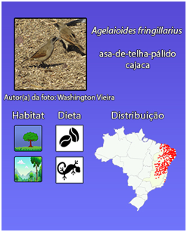
Figura 1: Tela final do aplicativo FisCAAves com informações da espécie de ave.
A finalidade desta revisão seria para evitar equívocos de informação sobre as espécies de aves após a adição das telas finais no layout do aplicativo. A partir do esboço da tela final, como mostra na Figura 1, e com uma planilha de referência contendo informações das aves foi possível verificar que algumas telas necessitariam ser corrigidas. Além disso, para finalizar as revisões das telas finais, também foi verificado se os mapas de distribuição e as fotos correspondiam à espécie de ave analisada.
Além da revisão das informações das aves, também foram elaboradas quatro telas novas (Inicial, Pesquisar, Ajuda e Sobre) que auxiliarão os futuros usuários na navegação pelo aplicativo (Figura 2). Na tela inicial do aplicativo, constará o nome do aplicativo, o qual foi criado através da junção de partes de palavras que se relaciona aos propósitos da aplicação: "Fis" vindo de fiscalização, "CAA" vindo da Caatinga e "ves" de aves, assim correspondendo à fiscalização das espécies de aves da Caatinga.
A Figura 2 mostra as quatro telas elaboradas para o aplicativo FisCAAves: A - Tela inicial do aplicativo FisCAAves utilizada para direcionamento inicial do usuário; B - Tela de seleção dos filtros das características das aves (Família, Tamanho, Cor ou Silhueta); C - Tela de seleção das descrições e/ou legendas; e D - Tela da descrição do aplicativo usada para creditar colaboradores do aplicativo.

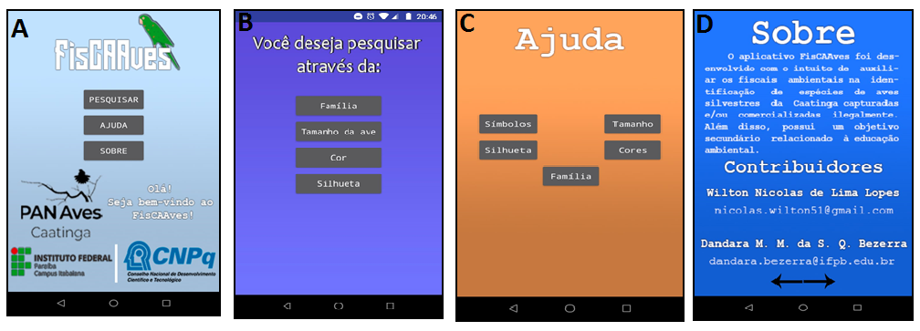
Figura 2: Telas iniciais elaboradas para o aplicativo FisCAAves.
Além dessas telas também foram elaboradas as telas para a seleção dos filtros como mostra a Figura 3: A - Tela de seleção do filtro de Família das espécies de aves; B - Tela de seleção do filtro de Tamanho das espécies de aves; C - Tela com o filtro de Cores das espécies de aves; e D - Tela de seleção de silhueta das espécies de aves.
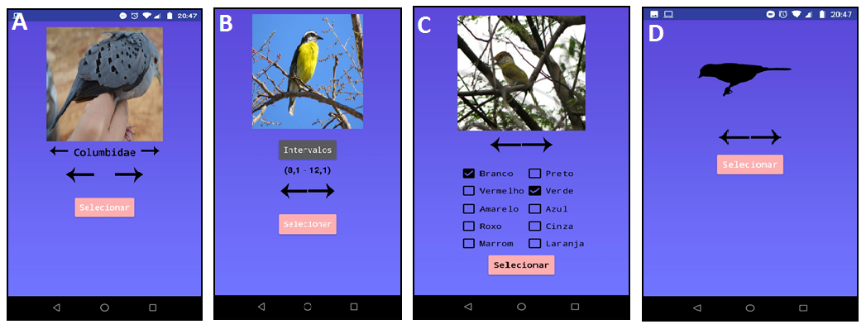
Figura 3: Telas dos filtros elaboradas para o aplicativo FisCAAves.
Posteriormente, foi disponibilizada a primeira versão do aplicativo, o qual passou pela primeira fase de testes apenas com os membros do projeto. Foram testados todos os mecanismos de busca (cor, tamanho da ave, família, silhueta), no qual foi possível verficar possíveis dificuldades na identificação das espécies, bem como corrigir informações sobre as espécies de aves que constam no FisCAAves
A partir da testagem do aplicativo também foi realizado um aprimoramento das fucionalidades do aplicativo para torná-lo mais intuitivo para o usuário. Portanto, foi feita uma segunda versão do aplicativo contendo melhorias como: correção das telas finais; disponibilização de fotos de espécies de aves com dimorfismo sexual; ampliação da imagem da espécie na tela final, melhorando a qualidade e possibilitando uma melhor visualização por parte dos possíveis usuários; e também foi adicionado o link do site do WikiAves na tela final de cada espécie de ave no aplicativo para direcionar o usuário para a página correspondente à espécie.
- Considerações Finais
Foi possível avaliar e realizar o aprimoramento do aplicativo FisCAAves que atingiu resultados positivos em suas funcionalidades durante as revisões realizadas. Também foi realizada a atualização e acréscimo de informações das espécies de aves, além de corrigir e adicionar algumas funcionalidades do aplicativo. Pretende-se disponibilizar o aplicativo FisCAAves em uma plataforma online gratuita após a última revisão para certificar o fucionamento adequado do aplicativo junto à outros usuários. Desta forma, a conclusão e disponibilidade desse aplicativo terá grande relevância para facilitar as ações de fiscalização para proteção ambiental relacionada à avifauna silvestre.
Agradecimentos
Agradecimento ao apoio financeiro de três bolsas concedidas pelo Programa Institucional de Bolsas de Iniciação Científica para o Ensino Médio – PIBIC-EM financiado pelo Conselho Nacional de Desenvolvimento Científico e Tecnológico (CNPq) e pelo Instituito Federal de Educação, Ciência e Tecnologia da Paraíba (IFPB).
Referências
ALVES, Rômulo RN et al. Hunting strategies used in the semi-arid region of northeastern Brazil. Journal of ethnobiology and ethnomedicine, v. 5, n. 1, p. 12, 2009.
COLLAR, Nigel J.; WEGE, David C.; LONG, Adrian J. Patterns and causes of endangerment in the New World avifauna. Ornithological monographs, p. 237-260, 1997.
GAMA, Taciana P.; SASSI, Roberto. Aspectos do comércio ilegal de pássaros silvestres na cidade de João Pessoa, Paraíba, Brasil. Gaia scientia, v. 2, n. 2, 2008.
International Union for Conservation of Nature (IUCN). Threatened species in each major group by country. Version 2020.3. Disponível em: <http://https://www.iucnredlist.org/statistics >. Acesso em 23 de março 2021
MARINI, Miguel Angelo; GARCIA, Frederico Innecco. Bird conservation in Brazil. Conservation Biology, v. 19, n. 3, p. 665-671, 2005.
Ministério do Meio Ambiente (MMA) Portaria do Ministério do Meio Ambiente nº 444, de 17 de dezembro de 2014. Reconhece as espécies da fauna brasileira ameaçadas de extinção aquelas constantes da "Lista Nacional Oficial de Espécies da Fauna Ameaçadas de Extinção". Diário Oficial [da República Federativa do Brasil], Brasília, DF, n. 245, 18 dez. 2014.Seção I: 121-126. 2014.

